Часто можно увидеть на улице такую картину: Мама спрашивает малыша, указывая на какую-либо букву вывески на доме: «Какая эта буква?» Малыш с радостью отвечает: «ПЭ!», или «ЭМ!», или «ЭС!».  Уважаемые взрослые!  Если вы именно так называете детям буквы то как ваш маленький ученик прочитает слог "МА"? Представьте себе, у него, скорее всего, получится "ЭМА"!  И он будет прав: ЭМ + А = ЭМА.  А слово "МА-МА" в таком случае будет читаться как "ЭМА-ЭМА"!  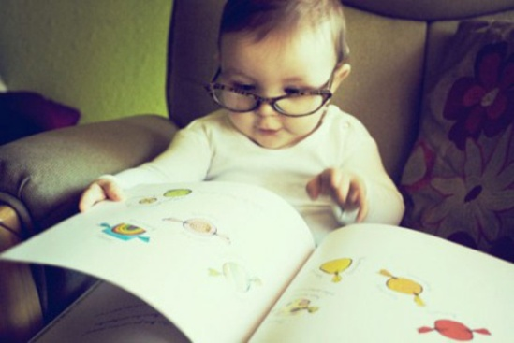  Безусловно полезным для запоминания букв является выкладывание их из палочек, кубиков, мозаики, пуговиц, горошин, камешков, моделирование буквы из пластилина (из колбасок / жгутиков) или проволоки, обводка и раскрашивание объёмных букв, их штриховка. Из всего этого арсенала упражнений, связанных с развитием мелкой моторики, наверняка найдётся какое-либо, которое станет увлекательным для вашего ребёнка.  Материал подготовил:  учитель-логопед высшей категории ППМС центра «Росток» Ефимова О. В. | Очень важно при обучении чтению дошкольника называть буквы упрощённо, как мы называем твёрдый согласный звук, который они обозначают:  не «ЭМ», а «М», не «ПЭ», а «П».  Это совсем не означает, что ребёнок не должен знать, что буква и звук - разные понятия, что согласная буква может обозначать два звука - твёрдый и мягкий.  Как много раз нужно назвать ребёнку букву, чтобы он её запомнил?  Ответа на этот вопрос не существует: все будет зависеть от индивидуальных особенностей ребёнка, его возраста, частоты занятий с ним. Ведь все дети довольно в разные сроки усваивают названия цвета. Взрослые до тех пор комментируют цвет окружающих предметов ("Смотри, какая красная машинка поехала!", "Травка - зелёная!") или просят ребёнка показать или принести предмет заданного цвета ("Покажи синий цветочек на картинке!", "Дай маме красный кубик!"), пока однажды ребёнок сам не  назовёт знакомые цвета.  МБОУ ППМС центр «Росток» Г. Ульяновск Б-р Пластова, 4  8 (8422) 44-28-33  МБОУ ППМС Центр «Росток»  г. Ульяновск, б-р Пластова, д.4  тел. (8422) 44-28-33  e-mail: @yandex.ru  сайт: rostok73.ru  В нашем Центре работают:  - Педагоги-психологи  - Учителя-логопеды  - Учителя-дефектологи  - Социальный педагог  Можно получить консультацию  В ТПМПК у  - Врача-невролога  - Врача-психиатра | То же самое происходит и с заучиванием букв: сначала взрослый показывает и называет буквы (в букварях, на специальных плакатах, в разрезных азбуках, на улице), потом ребёнок учится находить букву по заданию взрослого («Найди и покажи в этом слове букву В!»), и только после этого он самостоятельно опознает и называет букву. Если форсировать этап называния буквы взрослым и поиска буквы по заданию, ребёнок с трудом будет вспоминать буквы, часто ошибаться и из-за этого терять интерес к занятиям.  Целесообразность обучения ребёнка написанию письменных букв зависит от возраста и возможностей ребёнка. Если ваш малыш ещё неуверенно пользуется карандашом, с трудом рисует геометрические фигуры и простые формы, печатанье букв для него станет трудным и неинтересным занятием, что может отразиться и на обучении чтению. Не стоит обучать детей письменным буквам: за вас это грамотно и в подходящее для ребёнка время сделает учитель в первом классе!  МБОУ ППМС центр «Росток»  Рекомендации родителям  для  практических занятий  с детьми  